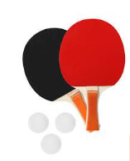
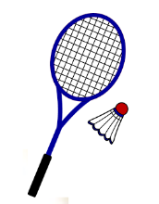

Responsable section Ping-pong / Badminton
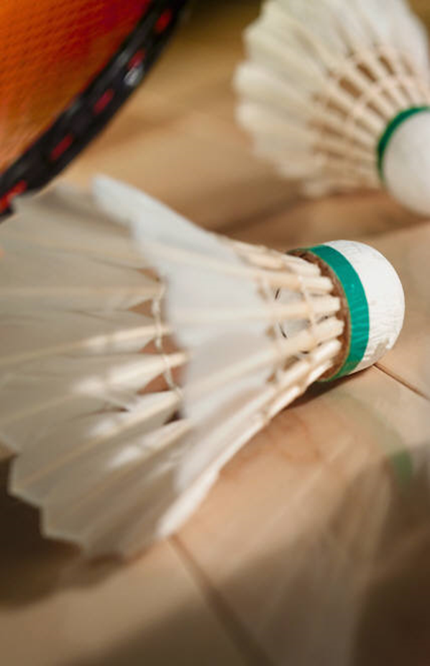
Voir la rubrique « contacts ASCC » pour avoir le nom et coordonnées (réservé aux adhérents) ou « Bureau Ascc» accessible à tous, mais sans coordonnées.

Présentation :

L’activité Badminton se passe au :
Forest Hill La Défense
19, avenue de la Liberté
92000 Nanterre.
Tel 01 47 24 67 67

- Entrainement possible tous les jours avec créneaux au choix selon disponibilité des terrains sur place. Nécessité de réserver le terrain par téléphone à l’avance.
- Rencontres conviviales
- Tournoi annuel(en fonction du nombre de participants)

L’activité Tennis de table se passe au siège :
12 Bd Pesaro
92000 Nanterre

Lieu et horaires :

- Badminton:
Possible de 9h00 à 22h00 tous les jours

- Tennis de table:
Créneaux en rodage:13h-14h et/ou 17h-18/19h

Participation demandée :

- Etre adhérent de l'Ascc (cotisation annuelle : 15€).
- Cotisation annuelle section raquette 10€.
- Badminton: 1 ticket est nécessaire pour une période de 60mn = 10.00€, à diviser par le nombre de personnes sur le terrain. Les tickets sont à récupérer auprès des responsables de section.

Remarque :

- une visite médicale est fortement conseillée

Description :

Le badminton est un sport de raquette avec volant qui, pratiqué de manière intensive dans le cadre d’un club, est extrêmement éprouvant et tactique. Dans le monde c’est le troisième sport le plus pratiqué après le football et le tennis.

Le jeu consiste à échanger un volant au-dessus d’un filet haut de 1,524m au centre et 1,55m au niveau des poteaux à l’aide d’une raquette. Les techniques de frappe induisent des mouvements variés : lent, rapide et feinté. La vitesse des coups peut aller de 3 km/h lors d’un amorti à plus de 300 km/h pour un smash.

Il peut être pratiqué à tout âge et à tout niveau. Il ne nécessite pratiquement aucune disposition particulière et son apprentissage est très rapide.

Le tennis de table, aussi appelé « ping-pong », est un sport de raquette d’origine britannique (un peu avant 1890) opposant deux ou quatre joueurs autour d'une table.

Le tennis de table est une activité de loisir, mais c'est également un sport olympique depuis 1988, dont le nombre de pratiquants dans le monde est estimé en 2005 à plus de 260millions.

Le tennis de table se joue sur une table longue de 2.74m, large de 1,525m, haute de 76cm et séparée au milieu par un filet d’une hauteur de 15.25cm.

Chaque joueur est équipé d'une raquette.

Le but de chaque joueur est de renvoyer la balle avec sa raquette sur la moitié adverse de la table afin de gagner la partie.

